МКОУ «Иммунная ООШ»

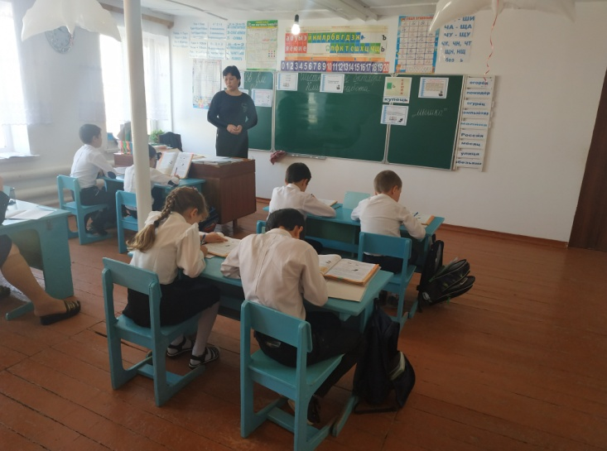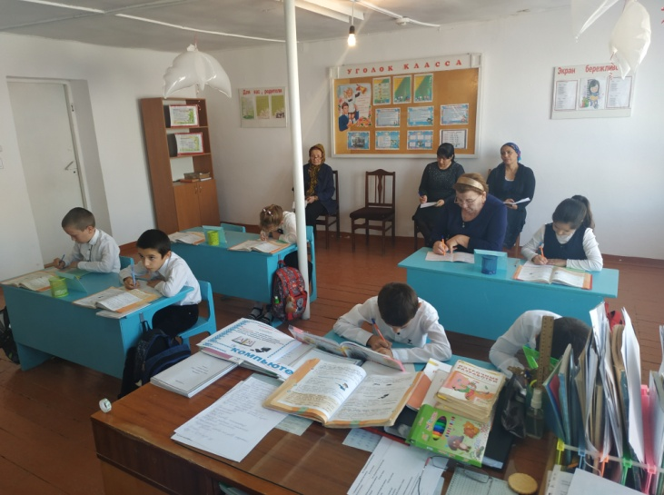

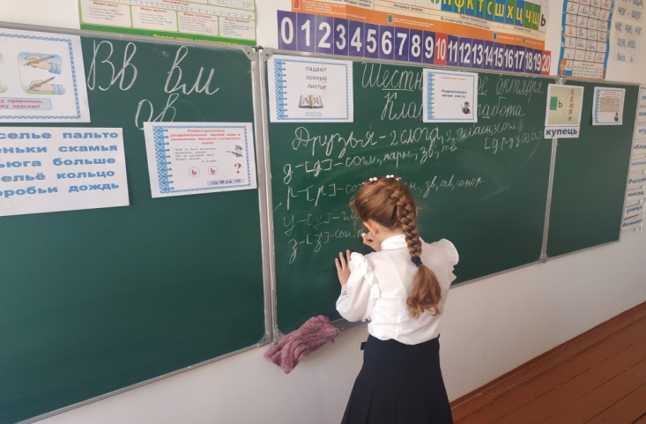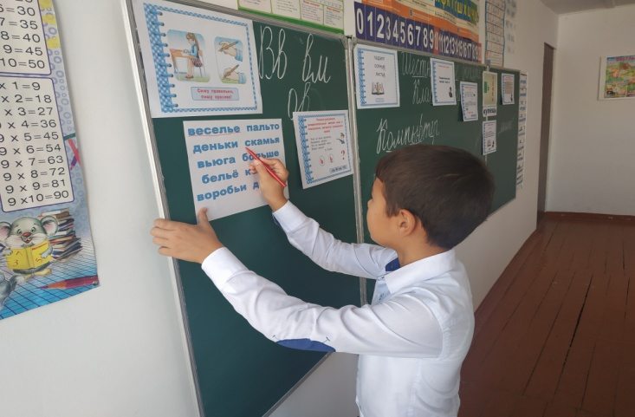

Учитель: Картакаева А.З.

2020 – 2021 уч.год

ТЕМА УРОКА: " Разделительный мягкий знак".
Тип урока: открытие новых знаний.
Цели: познакомить учащихся с написанием разделительного мягкого знака; дать понятие мягкого знака как разделительного, научить самостоятельно находить нужную информацию в учебнике; развивать группу УУД:
личностных – самооценка на основе критерия успешности и трудности;
регулятивных – планирование последовательности деятельности, фиксирование индивидуального затруднения, контроль, коррекция и оценка;
познавательных – целеполагание, анализ, синтез, сравнение, обобщение, постановка и формулирование проблемы, структурирование знаний, осознанное и произвольное построение речевого высказывания, построение цепочки логических рассуждений;
коммуникативных – аргументация своего мнения и позиции в коммуникации, учебное сотрудничество с учителем и сверстниками, достижение договоренностей и согласование общего решения.
ХОД УРОКА:
- Организационный момент

Быстренько проверь, дружок:
Ты готов начать урок?
Всё ль на месте,
Всё ль в порядке,
Ручка, книжка и тетрадки?
Все ли правильно сидят?
Все ль внимательно глядят?
Каждый хочет получать
Только лишь оценку “пять”!

2.Мотивация к деятельности.
Ребята! Я хочу узнать с каким настроением вы пришли на урок?
Покажите!(показывают смайлики)
С таким настроением у нас все получится!
Проверили посадку, положение тетради.
Открываем тетради, записываем число, кл. работа.
Минута чистописания
Вв вл ов
варенье
Какую букву мы будем сегодня писать? Какое слово будем писать?
Дайте характеристику этой букве.
3. Актуализация знаний.
Падают осенью листья
1.Из данных слов составьте предложения и запишите его. Подчеркните в словах разделительный мягкий знак.

-Выделите грамматическую основу
-Сколько грамматических основ получилось в нашем предложении?
-Как называется предложение, в котором только одна грамматическая основа?( простое)
-Какое это распространенное или нераспространенное предложение? (распространенное).Докажите, что это распространенное предложение. (т.к. здесь есть второстепенные члены).
-Какую роль они играют? (они поясняют главные члены)
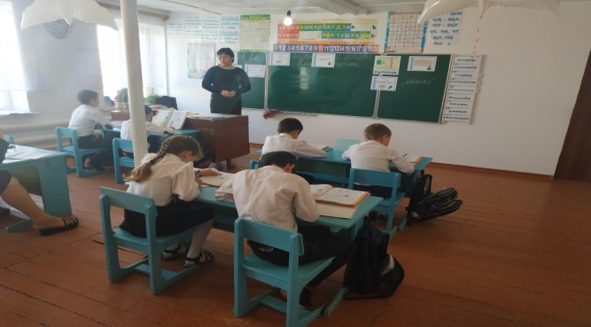

Какое слово лишнее? (падают). Почему?
-Ребята, у нас сегодня гость, слушайте внимательно, он подскажет вам тему сегодняшнего урока).

Я волшебник. Захочу –
Появлюсь и превращу
Мел, которым пишут в школе,
В мель, опасную на море.
Кто волшебник – отгадай,
Выше руку поднимай.
Мягкий голос, мягкий шаг…
Это буква - … (мягкий знак)

-Как вы думаете, как будет звучать тема нашего урока? (мягкий знак) Но какой мягкий знак – это вам надо определить.
4. Определение темы и целей урока.
-Посмотрите на слово компьютер. Где вы видите ь? Какие буквы он разделяет? Значит, какую работу выполняет этот ь? Как же его правильно назвать: разделительный или смягчающий?
-Да, друзья мои, мы сегодня будем говорить именно о разделительном мягком знаке) ( на доске открываю тему урока).
- А что бы вы хотели узнать на сегодняшнем уроке по этой теме?
(Где в словах пишется мягкий знак? Для чего мягкий знак нужен? Какие функции мягкий знак выполняет? А я бы хотел узнать, как появился мягкий знак?)
5. Открытие нового знания.
-Ребята , а сейчас мы с вами отправимся в прошлое и сразу разрешим одну из целей урока, а в этом нам поможет Научный эксперт нашего класса: листает сама
Сколько букв в русском алфавите?(33)
В IX веке Кириллом и Мефодием был создан первый славянский алфавит на основе греческого письма. Этот алфавит был в употреблении до начала 18-го века и лёг в основу современного русского алфавита.
В славянской азбуке было 43 буквы. Среди них – Ь знак (графически он не отличались от современного Ь), но назывался по-другому.
Буква Ь употреблялась чаще всего для смягчения согласного: купець (в современном языке звук Ц всегда твёрдый).
В современном русском алфавите буква ь выглядят так же,
как в славянской азбуке несколько веков назад. Называться он стал по-другому. его функция несколько изменились…
- Познавательно было, ребята, узнали что - то новое? Сейчас вам предлагаю поработать в группе. Ваше задание: Найдите слова с разделительным мягким знаком, списать их, подчеркнуть ь.
Листья, парк, жёлуди, старый, ружьё, льют, собака, шерсть, вьюга, платье ,ведро, ручьи, метель.
-Что вы можете сказать, посмотрев на эти слова, когда пишется разделительный мягкий знак? 1 вариант сделает морфологический разбор слова вьюга, а второй вариант – льют. Какой вывод сделаете? Чему вы научились выполняя этот вид работы?
-Давайте обратимся к учебнику и убедимся, правильный ли вывод сделали? познакомимся с правилом. Стр. 68. (Читает ученик правило)
- И так, на что нужно обратить внимание? ( пишется мягкий знак в корне между согласным и гласным звуками).
Ученики читают правило
Вывод: Разделительный мягкий знак ПИШЕТСЯ после согласных и перед гласными Е, Ё, И, Ю, Я. Разделительный мягкий знак – орфограмма.

Упражнение 125. Звукобуквенный анализ слова друзья. Уч-ся по очереди анализируют каждый звук.

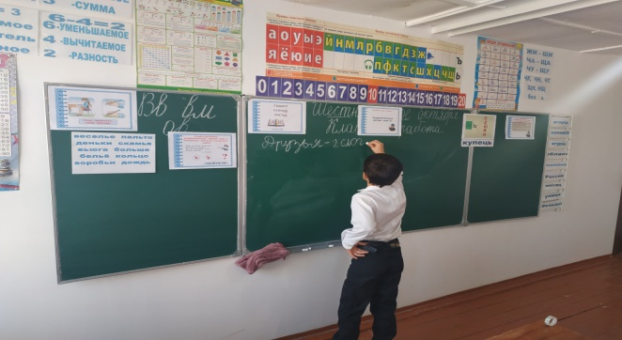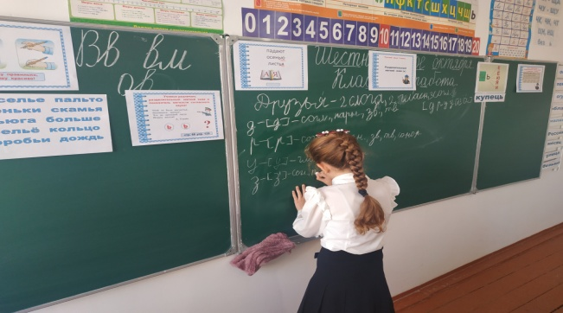

Физминутка

Вы, наверное, устали?
Ну, тогда все дружно встали.
Дружно вытянули шеи
И, как гуси, зашипели.
Пошипели, помолчали
И, как зайки, поскакали.
Поскакали, поскакали
И за кустиком пропали.

6.Закрепление нового.
- Об этой роли ь в словах мы поговорим сегодня подробнее
- С помощью какого устройства вы сейчас управляли компьютером, выполняя задание ? (с пом. мышки)
- Прочитайте задание к упражнению №126 на стр. 69
Обратите внимание на выделенные слова. Что вы заметили? (Звучат и пишутся одинаково, а значение лексическое у них разное)
- Согласны?
- Объясните лексическое значение 1 слова; второго;
- К какой лексической группе слов относится слово МЫШКА? (к омонимам)
- Согласны?
- Назовите слова с разделительным Ь
компьютер
с помощью
- Спишите второе предложение, подчеркните разделительный ь
Рассмотрите картинку и прочитайте слово
- В каком словаре можно посмотреть значение слова? ( в толковом)
- Откройте словарь и прочитайте о лексическом знач. слова
компьютер
- Какую работу выполняет Ь? (разделительный)
- Какие ещё орфограммы помимо разделительного ь? (орфограммы непроверяемых гласных)
- Постарайтесь запомнить, как пишется это слово
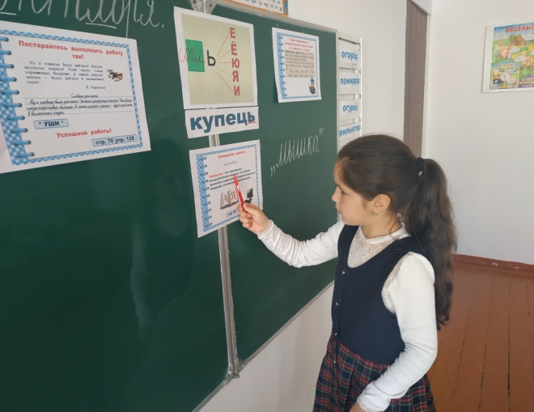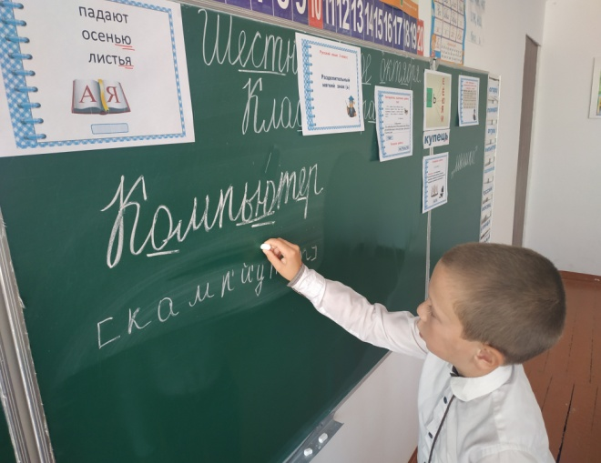

Упражнение № 127,С 69.
- Найдите ребята слова с разделительным мягким знаком( ком/пью/тер, о/бе/зья/на, ва/ре/нье, вью/га)выписываем в первый столбик у доски записывает
- Во второй столбик выпишем слова с мягким знаком показателем мягкости ( ма/лень/кий, ап/рель/ский, день)
- Посмотрите на слова второго столбика
-что вы сможете сказать о соотношении количества букв и звуков ( букв больше чем звуков)
- что вы сможете сказать о соотношении количества букв и звуков в первом столбике
( букв больше чем звуков)мягкий знак звука не дает, а вот гласный дает два звука и занимает его место)
-Молодцы
7.Рефлексия.
- Распределите слова в два столбика:
- С мягким знаком – показателем мягкости.
- С разделительным мягким знаком.

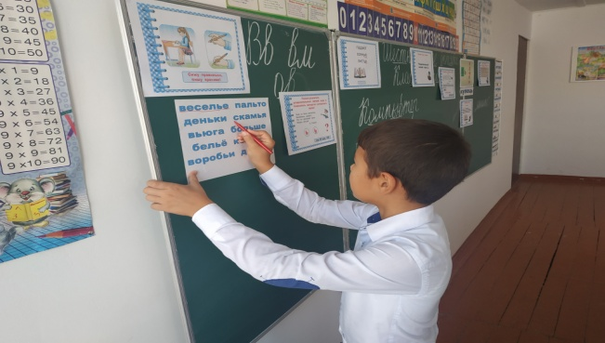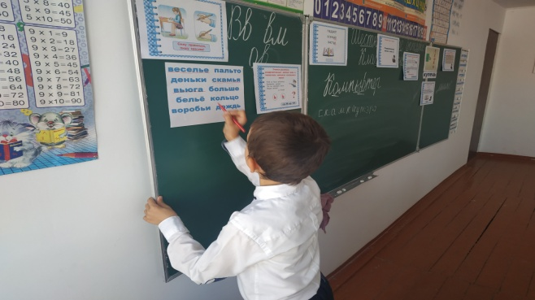
Деньки, льёт, вьюга, пальто, медведь, листья, колокольчик, безделье.
- Умнички!
-В начале нашей с вами работы, мы определили цели урока.
-Мы с ними справились?
- Давайте еще раз прочитаем правило в учебнике!
-Оцените работу на уроке.
-Ребята, что вам понравилось на сегодняшнем уроке?

8. Итог
На дом с. 70 №128
Спасибо за урок! Мне с вами было приятно работать. В каких словах встречается разделительный мягкий знак? Не забудем его писать в именах собственных?
СПАСИБО ЗА УРОК!

